**Milí rodiče,**

v týdnu 8. 3. – 12. 3. 2021 se zaměříme na téma: **„Zimo, zimo, táhni pryč!“**

**Předjaří:**

- rozhovor o změnách v přírodě, pozorování přírody při vycházkách venku

- motivace lidovou básničkou:

**Zimo, zimo, táhni pryč nebo na tě vezmu bič.**

**Odtáhnu tě za pačesy, za ty hory, za ty lesy.**

**Až se vrátím nazpátek, svleču zimní kabátek.**

- hledáme slova k přelomu zimy a jara (zima, sníh, slunce, paprsek, jaro, sněženka, tráva…)

- vytleskávání slabik, určování první a poslední hlásky, hledat příbuzná slova (zima – zimní,

zazimovat, zimomřivý…; slunce – slunečný, slunečnice…)

**Jarní příběh** (viz příloha) – rodič vyzve dítě k pozornému naslouchání při čtení. Na slovo **zima** nebo slovo příbuzné dítě tleskne, na slovo **jaro** nebo slovo příbuzné pleskne do stehen (obměna: položíme před dítě např. obrázek vločky a sluníčka nebo modrý a žlutý papír - při slově zima… ukáže na obrázek vločky (modrý papír), při slově jaro...ukáže na obrázek sluníčka (žlutý papír)

**Smyslová, prožitková hra – „poslední hromádka sněhu“**

- rodič pod šátek (utěrku) schová několik předmětů (jsou pod sněhem). Dítě se snaží hmatem předměty rozpoznat, nejprve přes šátek, potom vloží ruce pod šátek. Abychom mohli zkontrolovat, jestli jsme předměty dobře poznali, musíme sníh rozehřát teplem. Jak můžeme teplo vyrobit? Třeme dlaně o sebe do zahřátí a dlaněmi předáváme teplo směrem k šátku – sněhu. Dýcháme na hromádku, pantomimicky mícháme čaj v hrníčku, nahříváme si ruce o hrníček a opět zahříváme hromádku...

**Pohybové aktivity**

Hra: **Na zimu a na jaro**

1. přetlačování ve dvojici dlaněmi ve stoje, v kleku; chodidly v lehu na zádech (rodič x dítě)

2. z papíru umačkáme koule (sněhové vločky), dáme do koše (lavoru, kbelíku…), vymezíme menší

prostor. Rodič je zima – hází koule do vymezeného prostoru, dítě je jaro – sbírá koule a vrací je

zpět do koše. + výměna rolí

Hra: **Na jarní sluníčko** – rodič je sluníčko, postaví se do pevného stoje rozkročného, dítě je

zima a snaží se rodiče odtlačit + výměna rolí

**Výtvarné a pracovní činnosti**

- kreslení do mouky – na černý plech vysypeme hrubou mouku nebo dětskou krupičku a kreslíme

prstem podle fantazie nebo může rodič vytvořit předlohu (motivace – písečná animace – viz odkaz

na youtube níže)

- jarní sluníčko – na papír namalujeme oranžový kruh, po zaschnutí dolepíme paprsky a části   
 obličeje vytrhané z novinového papíru (domácí barvu vylít doprostřed papíru a lehce prstem

rozetřít do kruhu)

- kočičky – hnědou barvou namalujeme větvičky, dolepujeme ustřižené části vatových tyčinek

------------------------------------------------------------------------------------------------------------------------

Tip: výroba domácí barva – malá lžička vanilkového pudinkového prášku + půl lžičky mleté červené papriky (červená barva), nebo lžička kakaa (hnědá barva) + troška disperzního lepidla (Herkules nebo jiné) + voda – do hustoty smetany (bez lepidla se barva po zaschnutí odlupuje).

- místo štětce lze použít vatovou tyčinku nebo malovat prstem

**Básničky**

Zimo, ty jsi bílá paní, končí tvoje kralování.

Sundej bílou korunu a sesedni ze trůnu.

Už je na tě čas, za rok přijdeš zas.

Když se březen vydaří, je to krásné předjaří.

Když se projdeš trochu venku, hned narazíš na sněženku.

Ptáci si už zpívají, příchod jara vítají.

Už aby tu jaro bylo, sluníčko nás potěšilo.

Zima už se loučí s námi, snížek už je za horami.

Sluníčko si češe vlasy, v zahrádkách už brzy asi,

pokvete nám petrklíč, který pošle zimu pryč.

**Písničky**

Jaro dělá pokusy

Sluníčko

- viz odkazy níže

**Odkazy:**

<https://www.youtube.com/watch?v=y7fWpKmqGpc>

<https://www.youtube.com/watch?v=JEC-LU3qs-k>

<https://www.youtube.com/watch?v=2dDW5ovDuoI&list=PL3SYAGf_JFs4AFWssYCUhAI4GkYZI_8IH&index=16>

<https://www.youtube.com/watch?v=zQWjTC7FDeI>

**Pracovní listy –** viz příloha

**Jarní příběh**

Na záhonku leží poslední zbytky sněhu. Zima se ještě nechce vzdát vlády. Sluníčko se teprve zimomřivě protahuje a začíná si leštit jarní paprsky. Pod sněhovou hromádkou se krčí malý lísteček. Je mu zima. Netrpělivě čeká na jaro. Sluníčko dokončilo ranní rozcvičku a odstrčilo poslední zimní sněhové mraky. Jeho jarní paprsky se začaly natahovat až na zem. Lechtají poslední sněhovou hromádku. A hromádka je za chvíli pryč. Sluníčko vyhání zimu z hrudek hlíny. A tu vidí ten malý zvědavý lísteček. Pohladilo ho teplým jarním paprskem a lísteček vyrazil vzhůru. Za chvíli se na záhonku bělal první jarní kvítek – sněženka. Tak konečně, jaro je tu. A na záhonku brzy nebude jen jeden zvědavý lísteček, ale plno krásných jarních květin.

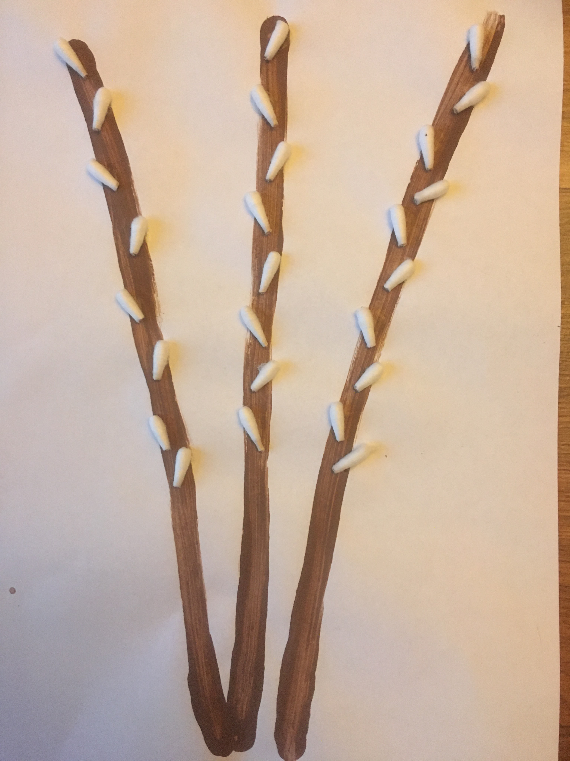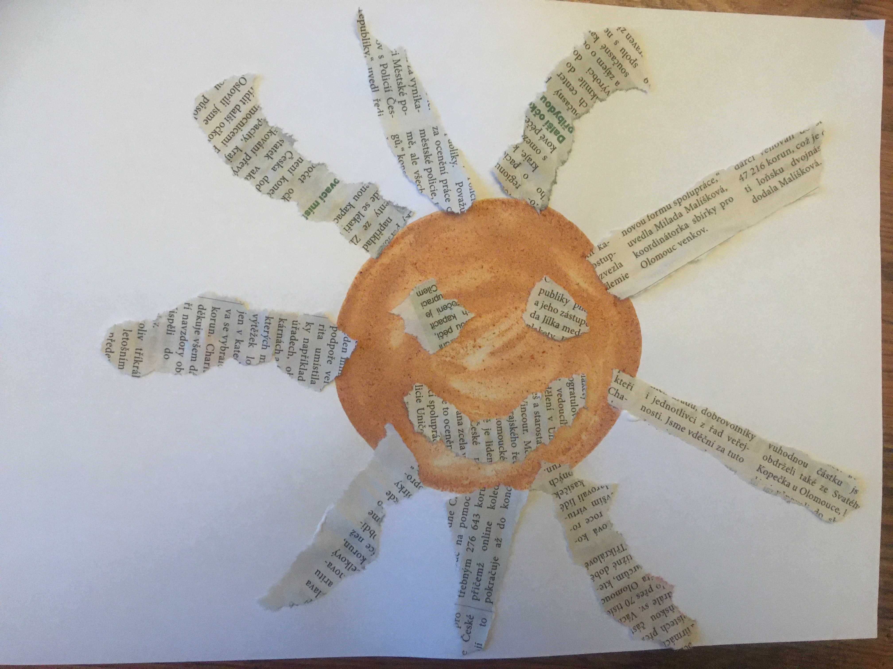

|  |  |
| --- | --- |
| **ZIMA** | **JARO** |

|  |  |  |
| --- | --- | --- |
|  |  |  |
|  |  |  |

Vystřihni obrázky, vlevo nalep ty, které patří k zimě, vpravo nalep ty, které patří k jaru

|  |  |  |  |  |  |  |  |
| --- | --- | --- | --- | --- | --- | --- | --- |
|  | | | | | | | |
|  |  |  |  |  |  |  |  |

|  |  |  |  |  |  |  |  |
| --- | --- | --- | --- | --- | --- | --- | --- |
|  | | | | | | | |
|  |  |  |  |  |  |  |  |

1. Spočítej sluníčka v rámečku

2. Vybarvi tolik čtverečků, kolik je v rámečku sluníček

3. Dokresli sluníčka tak, aby bylo v obou rámečcích stejně

4. Všechna sluníčka vybarvi

**S**NĚŽENKA

O P S Z R K M T B E C V S N U L

S A Q H Y P S W

H G R S M F X S

L S N O S U Z I

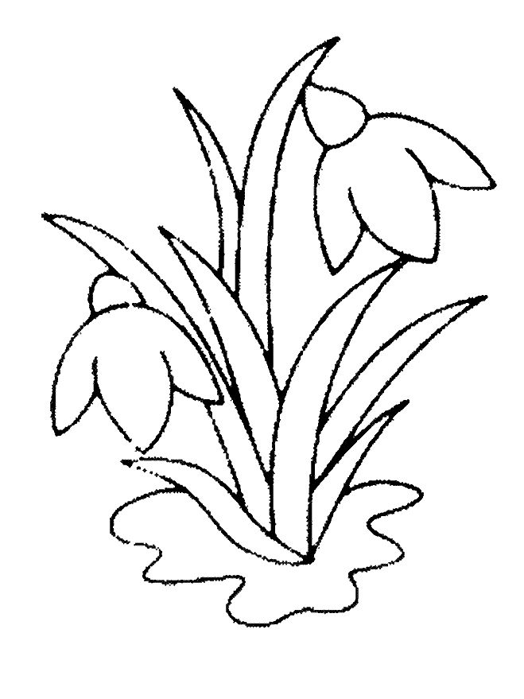

1. Na jaké písmeno začíná slovo SNĚŽENKA ?

2. Najdi všechna písmena S a dej je do kroužku.

3. Sněženku vybarvi pastelkami.

4. Najdi další slova, která začínají na písmeno S

5. Najdi předměty, které začínají na písmeno S

**Sněženky – spoj vytečkované obrysy. Prosíme rodiče o kontrolu správného držení tužky.**

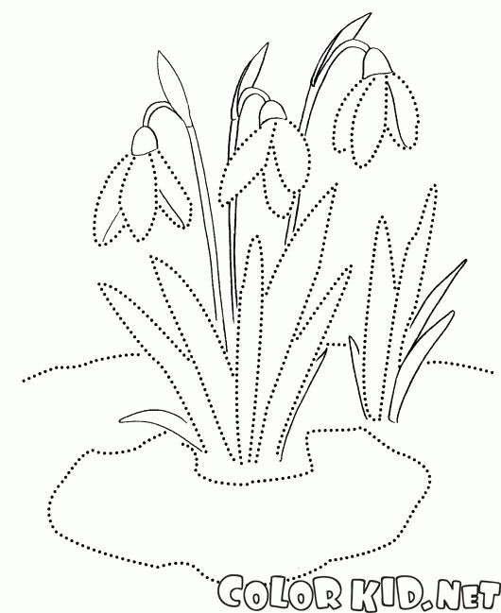

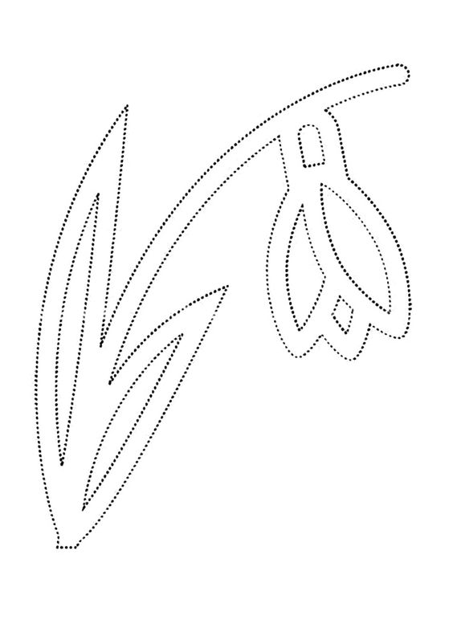

**Sněženkový obrázek – pomůcky – možnosti: pastelky, fixy, vodové barvy, odličovací tampony,**

**vata, barevný papír**

**pozadí – tisk houbičkou na nádobí**

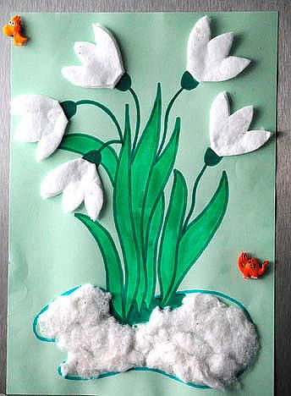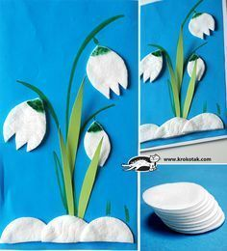

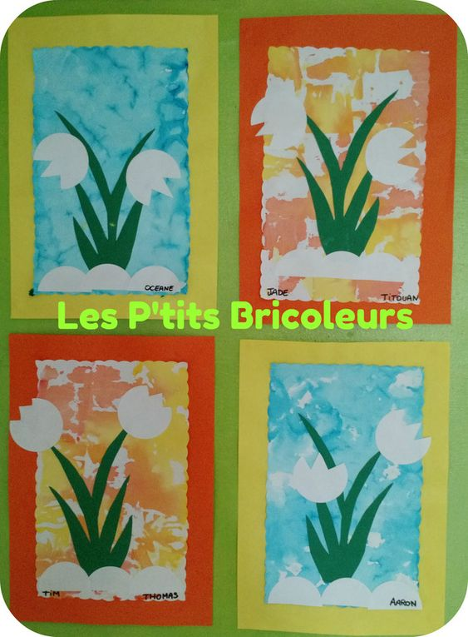

**Zkus překreslit do prázdných koleček.**

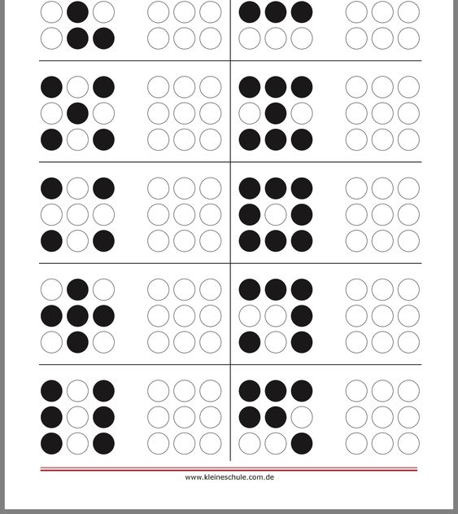

**Doplň prázdné políčko.**

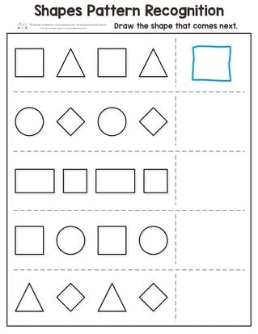

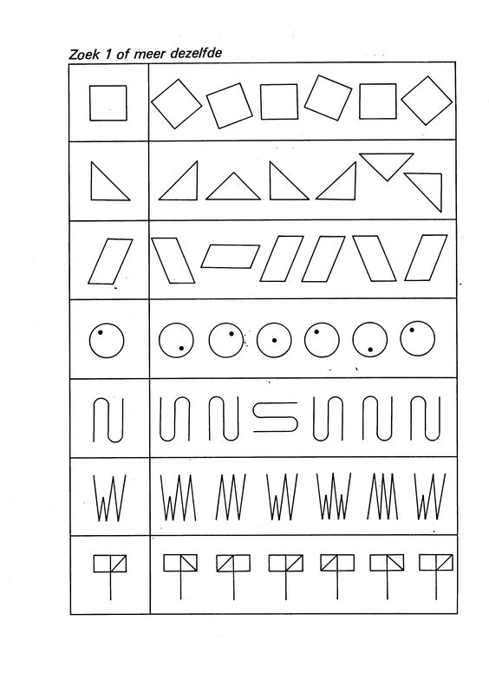**Najdi v řádku stejný tvar nebo tvary dle vzoru a spočítej je.**

**Vybarvi počet bonbóny dle uvedené číslice.**

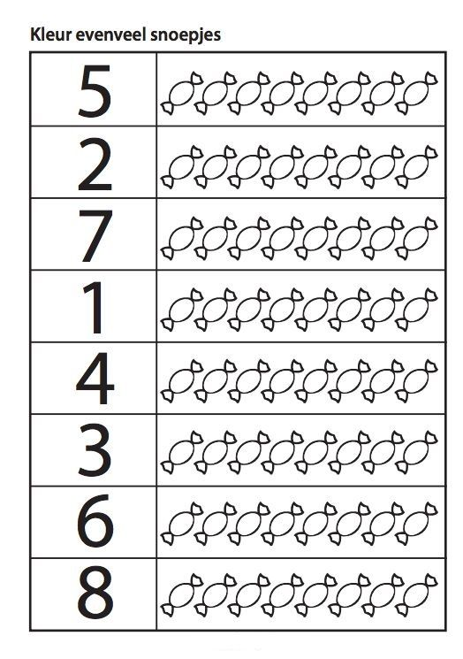

**Vystříhej barevné tvary a zkus z nich poskládat domeček.**

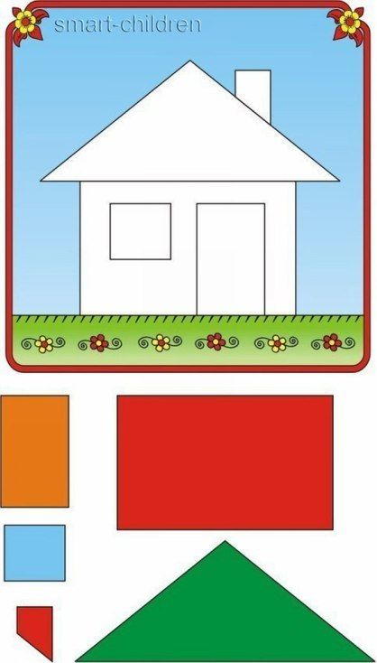

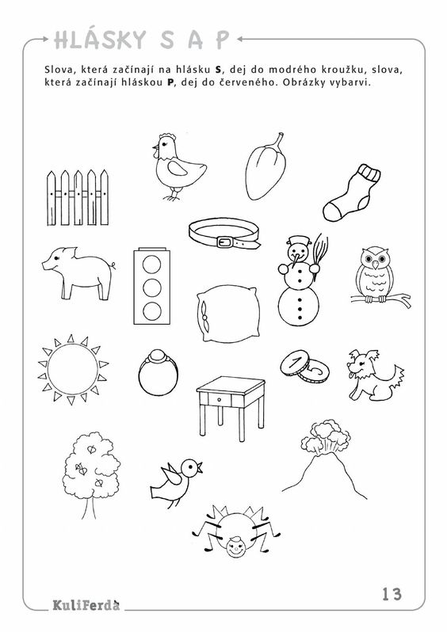

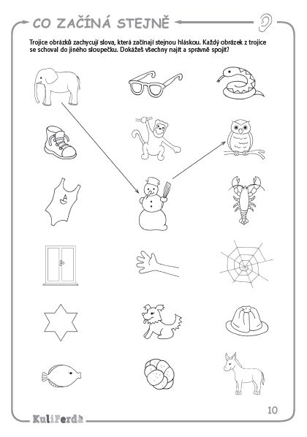

**Vyjmenuj obrázky, které jsou zde ukryty. Barevnými pastelkami je obkresli.**

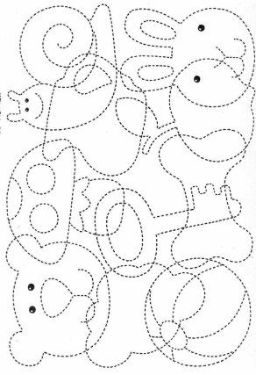

**Písnička, kterou se můžete společně naučit.**

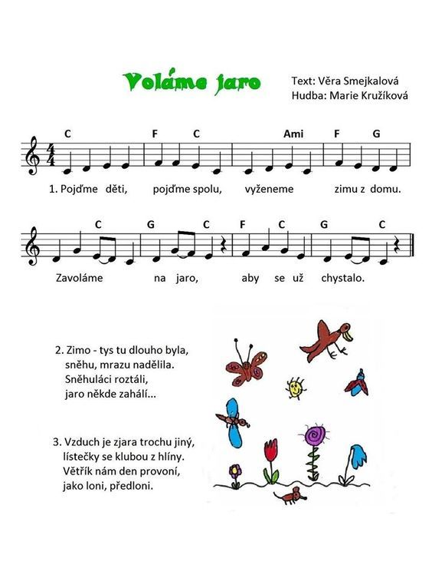

**Pohádka na tento týden – k přečtení a k plnění úkolů.**

**Zajíčkova chaloupka**

V lese žili liška a zajíc. Liška si postavila chaloupku z ledu a zajíc z kůry.

Přišlo jaro, liščina chaloupka roztála, ale zajícova zůstala stát. A tak se liška pozvala k zajícovi na návštěvu a pak ho z jeho chaloupky vyhnala.

Jak tak zajíček šel a plakal, potkal na cestě psy. „Haf ..... ňaf ..... haf! Pročpak pláčeš, zajíčku?“   
„Jakpak nemám plakat? Měl jsem chaloupku z kůry a liška z ledu. Lišce chaloupka roztála a mně zůstala. Liška se ke mně pozvala na návštěvu a mě vyhnala.“   
„Neplač, zajíčku,“ povídali psi, „my lišku vyženem.“   
„Kdepak, tu nevyženete!“   
„Ale vyženem!“ A hned se vydali k chaloupce. „Haf ..... ňaf ..... haf! Polez, liško, polez ven!“

Ale liška se dál rozvalovala na peci a křikla:   
„Chcete, abych vylezla? Chcete, abych byla zlá? Zmizte rychle od chalupy, než z vás budou lítat chlupy!“ Psi se lekli a utekli.   
A zajíček zase šel a plakal. V tom se valil proti němu medvěd.   
„Pročpak, zajíčku, naříkáš?“

„Jakpak nemám plakat, naříkat? Měl jsem chaloupku z kůry a liška z ledu. Chaloupka jí roztála. Pozvala se ke mně na návštěvu a mě vyhnala.“   
„Neplač, zajíčku,“ povídal medvěd, „já lišku vyženu.“   
„Kdepak, medvěde, to se ti nepodaří. Psi už to zkusili, sami utéct museli, a ty ji taky nevyženeš.“ Medvěd přišel k chaloupce a zařval:

„Polez, liško, polez ven!“ A ta zase spustila z pece:   
„Chceš, abych vylezla? Chceš, abych byla zlá? Když nezmizíš od chalupy, budou z tebe lítat chlupy!“ Medvěd se lekl a utekl.

A zajíček zase šel a plakal. V tom potkal býka.   
„Pročpak, zajíčku, naříkáš?“

„Jakpak nemám plakat, naříkat? Měl jsem chaloupku z kůry a liška z ledu. Chaloupka jí roztála. Liška se ke mně pozvala na návštěvu a mě vyhnala.“

„Zaveď mě tam, já ji vyženu!“ křikl býk.

„Kdepak, býku, to se ti nepodaří. Psi už to zkusili, sami utéct museli, medvěd už to zkusil, sám utéct musel, ty ji taky nevyženeš.“   
„Ale vyženu!“ Zastavili u chaloupky. Býk zabučel:   
„Polez, liško, polez ven!“ A ta zase spustila z pece:   
„Chceš, abych vylezla? Chceš, abych byla zlá? Když nezmizíš od chalupy, budou z tebe lítat chlupy!“ Býk se lekl a utekl.

Zajíček se vydal znovu na cestu, plakal, slzy mu tekly proudem, málem pro ně ani neviděl kohoutka s kosou.

 „Kykyrykyký! Pročpak, zajíčku, naříkáš?“   
„Jakpak nemám plakat, naříkat? Měl jsem chaloupku z kůry a liška z ledu. Chaloupka jí roztála. Pozvala se ke mně na návštěvu, a pak mě vyhnala.“   
„Tak pojď, já ji vyženu!“   
„Kdepak, kohoutku, to se ti nepodaří. Psi už to zkusili, sami utéct museli, medvěd už to zkusil, sám utéct musel, býk to zkusil, utéct musel, a ty ji už vůbec nevyženeš.“   
„Ale vyženu!“   
Přišli k chaloupce. Kohoutek se postavil před dveře, mával kosou a zaplácal křídly:

„Kykyrykyký! K chaloupce v lese kohout kosu nese,   
zlobí se a mračí, vylez, liško, radši, hajdy z pece,   
jestli nechceš být o hlavu kratší!“

Liška to uslyšela, lekla se a zavolala:   
„Už se obouvám ..... Už se chystám ..... .“

„Kykyrykyký! K chaloupce v lese kohout kosu nese,   
zlobí se a mračí, vylez, liško, radši, hajdy z pece,   
jestli nechceš být o hlavu kratší!“

Liška mu odpověděla:   
„Už se oblékám ..... Už jdu ..... “   
Kohoutek zazpíval potřetí:

„Kykyrykyký! K chaloupce v lese kohout kosu nese,   
zlobí se a mračí, vylez, liško, radši, hajdy z pece,   
jestli nechceš být o hlavu kratší!“

Z chalupy se ozvalo:   
„Už si beru kožich ..... Už otvírám ..... “   
Liška otevřela dveře, vyběhla a kohoutek šmik! A usekl jí kosou hlavu.   
A od té doby žijí zajíc a kohout v chaloupce spolu.

**Úkoly k pohádce:**

**Otázky:** Z jakého materiálu si postavila chaloupku liška? Jak vzniká led? Co se s ním děje v teple? Co je z ledu? (rampouch, led na rybníce, kostky ledu do nápoje, kroupy při bouřce…)

Z jakého materiálu si postavil chaloupku zajíček? Kde najdeme kůru? Co všechno se dá vyrobit ze dřeva? Co máme doma ze dřeva?

Z jakého materiálu je postavený náš dům?

Jaké ještě znáš materiály? Hledej příklady (plast – láhve, hračky, nádobí…; sklo – okno, sklenice…; kov – auto, hřebík, jídelní příbor…; a další)

**Pokus:** Do tvořítka na led nebo do plastové nádoby (např. kelímek od jogurtu) nalej vodu a vlož do mrazáku. Druhý den vyndej ven, pozoruj, jak se led rozpouští.

**Kresba:** Nakresli obrázek k pohádce – lišku a její domeček; zajíčka a jeho domeček; zvířátka, která zajíčkovi pomáhala

**Venku:** prohlížej si kůru stromů, hledej rozdíly, pohlaď si kůru

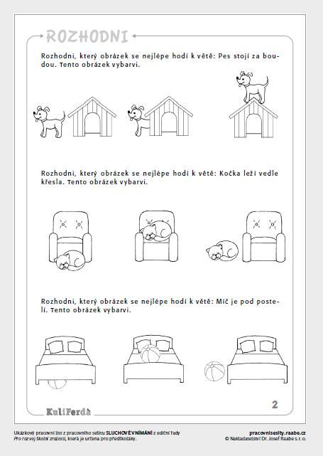

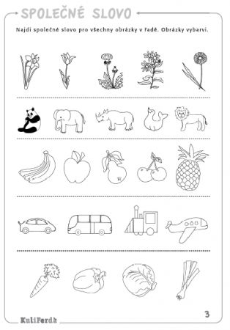

**Dokresli obrázky dle prvního v řadě.**

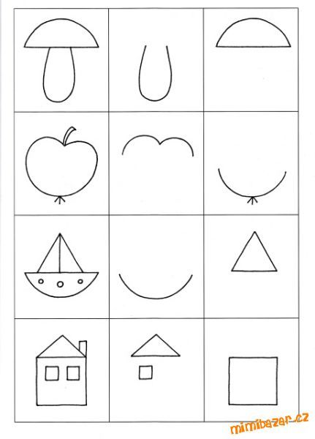

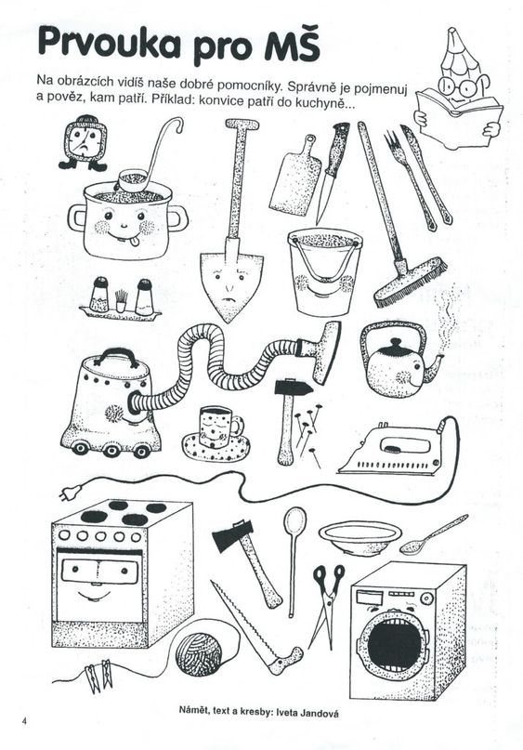

**Spoj čarou, co patří k sobě.**

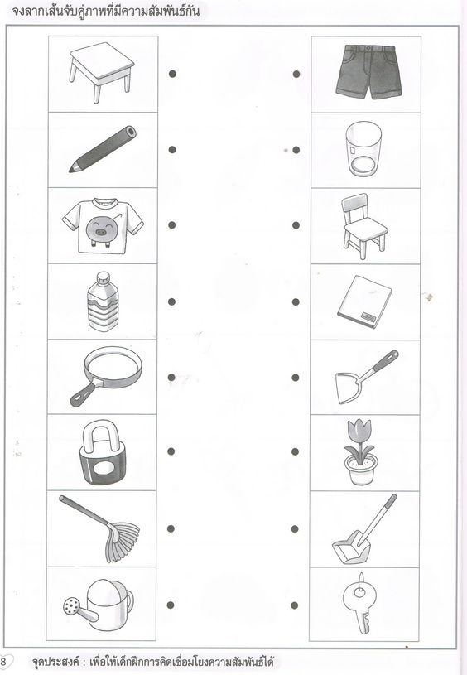

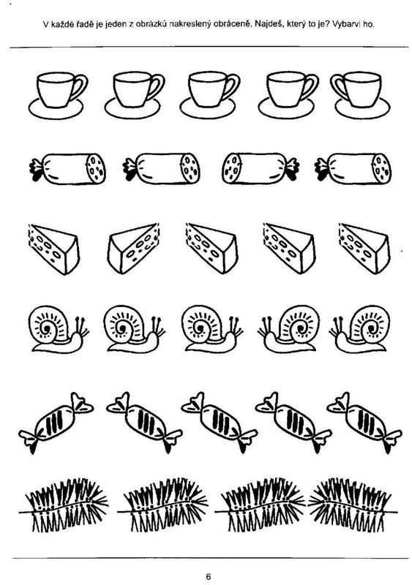

**Najdi rozdíly.**

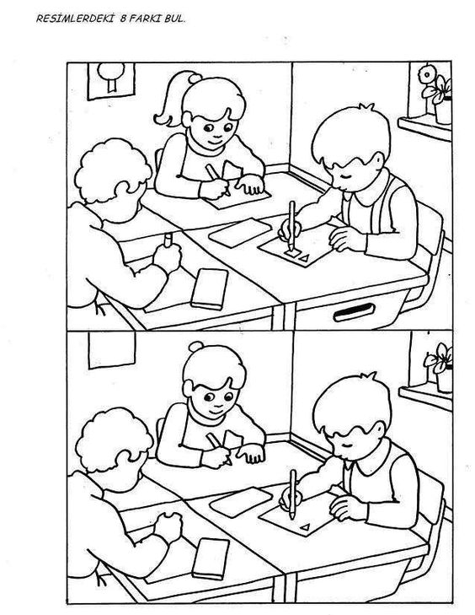

**Najdi rozdíly.**

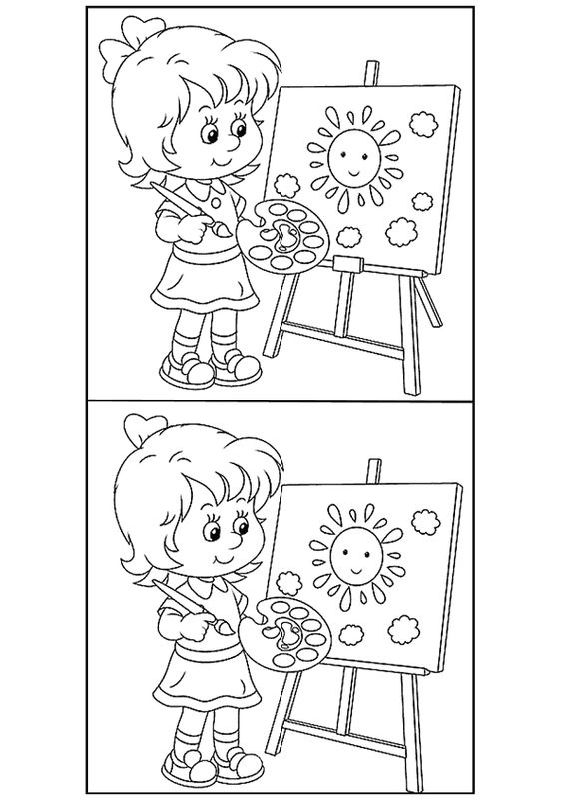

**Než začnete plnit úkoly pracovního listu, můžete si s ním více pohrát – pojmenuj obrázky v prvním řádku, ukaž obrázek před tulipánem, jaký obrázek je poslední v třetím řádku, apod.**

